
Csillag - kép
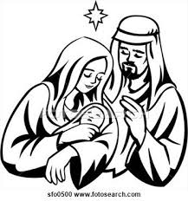

A KOMÁROMI REFORMÁTUS EGYHÁZKÖZSÉG GYÜLEKEZETI LAPJA 2013. karácsonyi szám

Tartalom

Vers
Ige körül
Gyülekezeti krónika
Anyakönyvi hírek

„Hó-jelentés” (Gyülekezeti beszámolók)

- Kárpát- medencei Imanap
(Kekkné Czunyi Vilma)

-Pillanatképek az adventi zenés estékről
(Musicz Ágnes, Tokodi Andrásné,
Antal Józsefné, Turó Mária )

-Gyülekezeti kirándulás Bécsbe
(Turó Mária)

-Adventi kézműves foglalkozás
(Hetyei Mónika)

-Karácsonyi szolgálat a Krízis Otthonban
(Antal Józsefné)

Növények a Bibliában
Mirha
Kis Csillag (Gyermekoldal)

Melléklet:
Januári programok
Bibliatanulmányozás -Máté evangéliuma

Vers

Tamaska Gyula
MONDD EL!
Mielőtt eloltod a gyertyát,
s elmúlik a karácsonyi láz,
tégy számadást újra magadnak;
Épült-e benned a lelki ház?
Mondd el... Mondd el, ha nem is kérdik,
hogy találkozásod volt vele
S ebben az áldott karácsonyban,
számodra is volt üzenete.
Mondd el, hogy gazdagabb lettél,
s Benne hited szárnyakat kapott,
és cserébe a rossz szívedért,
önmagából egy részt adott!
Mielőtt eloltod a gyertyát,
és becsukod csendben Bibliád,
köszönd meg mindnyájunk nevében,
- az első karácsony éjszakát!
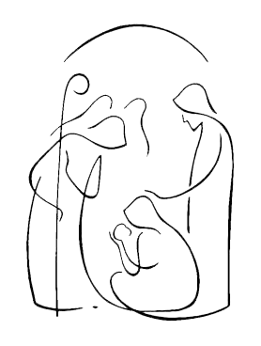

Ige körül



KARÁCSONYI ÁHÍTAT

KARÁCSONYI CSILLAGFÉNY

„…egy ember által jött a bűn a világba, és a bűn által a halál …az Isten kegyelme és ajándéka még bőségesebben kiáradt az egy ember, a Jézus Krisztus kegyelme által sokakra.”
(Római levél 5,12 és 15)


A karácsonyi díszek közül nem hiányozhat a csillag. Ez díszíti az otthonokat, az utcákat. Mondhatjuk: a csillag a karácsony szimbóluma lett. Mindenki számára van kedves üzenete.
Mindenekelőtt emlékeztet arra, hogy a karácsony ünnepe a csillagászat által kijelölt nap: a téli napforduló napja. (A „karácsony” szavunk is ezt a jelentést rejti.) Ettől a naptól kezdve rövidülnek az éjszakák és hosszabbodnak a nappalok. Másképpen: visszahúzódik a sötétség és előretör a világosság.

Ekként a karácsonyi csillagnak üzenete van még az Istenben nem hívők számára is. Senki nem szereti a sötétséget. Nem jó sötétben lenni, mert titokzatosságot, veszélyt, félelmet jelent. Ezzel szemben szeretjük a világosságot, hiszen az biztonságot jelent, életet. Az Istenben nem hívő ember is méltán ünnepli a téli napfordulót, azaz a világosság győzelmét a sötétség felett.
De még inkább van mit ünnepelnie az istenfélő embernek. A keresztyén ember számára ui. a sötétség egy lelki állapotot is jelöl. Azt az állapotot, amelyre Pál apostol ekként utal: „egy ember által jött a bűn a világba, és a bűn által a halál”.

Az első ember(pár) esetét juttatják eszünkbe e szavak, akiktől a szomorú sorsot örököltük, hiszen tagadhatatlanul jelen van életünkben, a mi ajtónk előtt is leselkedik a bűn, és nekünk is el kell szenvednünk a halált. A karácsonyi csillag az istenfélő ember számára azt hirdeti, hogy beteljesedett az első embernek adott ígéret az utódról, aki a kísértő fejére tapos (1 Móz 3,15).

A lelki sötétségben felragyog a csillagfény.

Felragyogott akkor, amikor Bálám prófétál a Jákóbból felemelkedő királyi csillagról (4 Móz 24,17), majd évezred múltán a napkeleti bölcseknek mutat Jézushoz (Máté 2), és felragyog a szívünkben, amikor Úrrá lesz ott az a Jézus, aki azt mondja magáról: „Én vagyok a szép fényes hajnalcsillag!” (Jelenések 22,16).
Az istenfélő ember számára a karácsony a fény, a világosság győzelmének ünnepe a bűn és kárhozat sötétsége felett. Számra a csillag Jézus Krisztusra mutató jel, őt hirdető ígéret, rá mutató reménység.
Jézus Krisztus születése tele van csodás elemekkel: angyali jelenés, Szentlélektől való fogantatás, álomban való kijelentés, stb. A legszebb talán mégis az, hogy a megszületett Jézus Isten közösségvállalása velünk. Az az Isten, aki sokszor idegen, távoli, kiismerhetetlen – a betlehemi jászolbölcsőben nyugvó kisded által azt mondja: Itt vagyok! Veled vagyok! Közösséget vállalok veled!


Jézus Krisztusnak nem csak a születése, ha nem a halála is különleges. Önmagát áldozatul adta halálra a világért Keresztfára szegezett karjai a szeretetet, az elfogadást kereső embervilágot hívogatják: „Jöjjetek énhozzám mindnyájan, aki megfáradtatok, és meg vagytok terhelve, és én megnyugvást adok nektek.” (Máté 11,28)
A keresztfán függő Jézus által is közösséget vállal velünk az Isten: magára veszi bűneinket.
A feltámadott Jézus által az Istennel való közösség újabb dimenziója nyílik meg: Ő az örökkévalóságot is meg akarja osztani velünk! Karácsony ünnepe a fény, a világosság győzelmét hirdeti a sötétség felett.

Számunkra a karácsonyi csillag fénye Jézus Krisztusra mutat, aki által Isten kegyelme és ajándéka bőségesen kiáradt sokakra.
Ámen

Máté László
lelkipásztor



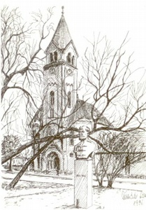
Gyülekezeti krónika

Az ünnepek derekán is nagy szeretettel köszöntjük minden kedves olvasónkat, aki most a 2013. év utolsó számát tartja a kezében.

Az év vége felé közeledve mindenekelőtt hadd köszönjük meg kedves olvasóinknak a kitartást és a lankadatlan érdeklődést, amit újságuk számai iránt tanúsítottak. A cikkek íróinak pedig külön köszönet jár a „lelkes” írásokért.

De még mielőtt nagyon búcsúznánk egymástól és búcsúztatnánk, a 2013-as esztendőt, álljunk meg egy pillanatra és szemezgessünk azokból az eseményekből, amelyek az év utolsó hónapját gazdagították gyülekezetünkben.

Minden bizonnyal elmondhatjuk, hogy az utolsó számunk óta sem voltunk restek, ugyanis rögtön december 1.-én megtartottuk a magyarság körében – most már mondhatjuk- hagyományos Kárpát-medencei Imanapot, amelyen némi ráhangolódás, ige melletti elcsendesedés után, együtt imádkoztunk magyarságunk, egyházaink, vezetőink megmaradásáért.

Az imanapot követő hétfőn, december 2.-án elindítottuk a péntekig tartó, ilyenkor szokásos adventi hetünket. Noha idén ez a hét a megszokottól eltérően történt, ugyanis az esti alkalmak liturgiája, a XVI. századi óprotestáns áhítatok menetét hívatott követni, remélhetőleg ez az új forma mindenkinek felüdülésére és épülésére szolgált.

A hét lezárásaként december 7.-én nyakunkba vettük a Kis-Alföldet és gyülekezetünk néhány tagjával elutaztunk Bécsbe, ahonnan sok látnivalóval, emlékkel és az adventi vásárok forgatagának életérzésével gazdagodva térhettünk haza.

Mindezek mellett idén is templomunk adott helyet Pitti Katalin művésznő és Rákász Gergely orgonaművész előadásainak. Ami – talán sokak nevében mondhatom- szintén segítette az adventi elcsendesedésünket. Hiszen a rohanás, a vásárlási láz közepette jól esik az ember lelkének, ha egy pillanatra megállhat és gyönyörködhet a hangok csodálatos harmóniájában.

Az év vége általában minden családban a korábbi hónapoknál is zsúfoltabb és hadd mondjam így: gazdagabb! Nem volt ez másként a mi „nagy családunkban”, a komáromi református gyülekezetben sem.

Istennek legyen hála, hogy volt alkalmunk, elcsendesedni, közösségre, szerető testvérekre találni, beszélgetni és mindenekelőtt Istenre figyelni.
Mert hiszem „minden azért történt, hogy nyilvánvalóvá legyenek rajtunk Isten cselekedetei.” Pontosabban egy, a Megváltás csodája: az első karácsony éjszakáján Isten „… az Ő Egyszülött Fiát adta, hogy aki hisz Őbenne, el ne vesszen, hanem örök élete legyen”.

Mindannyiunk nevében minden kedves olvasónknak azt kívánom, hogy tapasztalja meg ezt a csodát és legyen áldásokban gazdag, békés karácsonyunk!

Hetyei Mónika
lelkipásztor



ANYAKÖNYVI
HÍREK

Keresztelők:

2013. december 1.-én megkereszteltük Zsolnai Csaba és Borbély Krisztina gyermekét:
- Zsófit

2013. december 1.-én megkereszteltük Molnár Miklós Gábor és Juhász Mónika gyermekét:
- Nimród Atillát

2013. december 1.-én megkereszteltük Molnár Miklós Gábor és Juhász Mónika gyermekét:
- Nóra Borkát

2013. december 22.-én megkereszteltük Jámbor Richárd és Dobos Renáta gyermekét:
- Laurát

2013. december 22.-én megkereszteltük Gurányi László és Nagy Barbara gyermekét:
- Rebekát

„Menjetek el tehát és tegyetek tanítvánnyá minden népeket…”

Felnőtt konfirmáció:
2013. december 1.-én felnőtt konfirmációs fogadalmat tett:
- Molnár Miklós Gábor
- Juhász Mónika
- Tóth Ágnes Mariann
- Nagy Marianna
- Vizslóczki Attila

Isten áldását kérjük életükre!

Temetések:

2013. december 6.-án vettünk végső búcsút
Szabó Gyuláné Szili Máriától (96)

2013. december 13.-án vettünk végső búcsút
Czank Lászlótól (75)

2013. december 17.-én vettünk végső búcsút
Balogh Lászlótól (69)

“ Én vagyok a feltámadás és az élet: aki hisz én bennem, ha meghal is él.”

HÓ-JELENTÉS
(BESZÁMOLÓK)

KÁRPÁTMEDENCEI IMANAP
2013. december 1.

A Komáromi Református Nőszövetség is megtartotta 2013. december 1-én Kárpát-medencei Imanapi összejövetelét Hetyei Mónika lelkész vezetésével.

Az imanap anyagát a Dunamelléki Református Egyházkerület nőszövetségei állították össze.

Az alkalom vezérigéje: Kegyelmet talált a pusztában a fegyvertől megmenekedett nép” (Jer 31,2)

A 2004. december 5-i kétségbeejtő népszavazást követően több asszonytestvér szívében megszületett a Kárpát-medencei Imanap gondolata, melyet a következő évtől tett is követett. Kezdetben nőszövetségi keretek között imádkoztunk elszakított testvéreinkért, az évek során azonban a Róluk való megemlékezésünk már istentiszteleti keretekben történik.
Erre az alkalomra liturgikus füzet készül, melyet minden évben más - más egyházkerület nőszövetsége készít el és tartalmát a többi egyházkerület nőszövetségei elé tárja.
A 10 éves programban most DUNAMELLÉK következett, így megismerkedhetünk a Dunamelléki Egyházkerület történetével.


Az Egyházkerület címerében alakulás dátumaként 1567 szerepel, és ez helyileg a drávaszögi Hercegszőllőshöz (ma Horvátország) kötődik. Eredetileg ez nem a mai területet jelentette, hanem alsó-Dunamellékként szerepelt. A „törzsterület” a baranyai vidékeké volt, ezek 1608-ban átmenetileg el is váltak az északi részektől (1714-ig). Ott öt egyházmegye volt: a kecskeméti, a pesti, a solti, a tolnai és a vértesaljai. 1629-ben a dunántúli kerületből kivált a külső-somogyi egyházmegye és csatlakozott Dunamellékhez.

Területi változások még később is voltak. 1920-ban az alsó-baranyai traktus zöme Jugoszláviához került, 1932-ben megalakult a budapesti egyházmegye, míg 1938-ban a pestkörnyéki is.
Nagyon jól jellemzi a dunamelléki református magyarok fejlett nemzeti identitástudatát az, hogy a később sok helyen „rájuk telepített”, nagy többségben lévő katolikus svábok között is megőrizték közösségeiket (pl. Dunabogdány, Etyek, Paks, Vértesacsa stb.)

Pest-Buda az ország fővárosa lett, a Kálvin téri gyülekezet, már az ország „első gyülekezetének” erőfeszítései nyomán a Dunamelléki reformátusság megerősödött, mivel hogy bevándorlási célterület lett. Olyan helyeken is gyülekezetek alakultak, ahol az ellenreformáció győzelme óta nem éltek reformátusok. A magyar református elit nagy szerepet játszott az ország életében. Az 1881-es debreceni „egyesítő” zsinatig „egyházkerületi partikularizmusokban” élő egyházban a Dunamelléknek egyre nagyobb lett a súlya.
1853-tól kialakult az eredetileg az evangélikusokkal közösnek tervezett budapesti teológia, jelentős új tanintézmények jöttek létre (Lónyai, Baár-Madas stb.) Majd a két világháború között Ravasz László, Szabó Imre és mások hatalmas szervező tevékenysége révén az egyházkerület alkalmassá vált a változó, „modern” társadalomban való helytállásra (nagyvárosi misszió, gyülekezetszervezés, hitoktatás).

A korszak végén a Dunamellék is megélte a „nagy ébredést”. Mindezt a lendületet azonban derékba törte a kommunista diktatúra, melynek következtében kolhoztámogató, békeprédikációkat kényszerítettek az egyházkerület papjaira is.
1956-ban református népünk is felkelt a diktatúra ellen, de a kádári ellenforradalom módszeresen újra elkezdte a református egyház megfojtását.
Csak a 80-as évek bomlásában indulhattak újra újjászervezési mozgalmak, majd 1990 után egy, a vártnál jóval erőtlenebb megújulás. A legfontosabb változás és kiindulópont az lett, hogy a szabad evangéliumhirdetésen túl ujjászerveződött az oktatási intézményrendszer. Istennek hála sok templom épült. Az egyházkerület gyülekezeteinek áldozatkészsége és öntudata sokszor példaként állhat nehezen ébredő népünk más tájai előtt.

A Dunamelléki Egyházkerület története után a dunamellékről felvillantott képek, tárgyi és építészeti emlékek, az egyházkerület kiemelkedő női alakjai közelebb vittek minket a Duna mentén élő reformátusok hitének megismeréséhez, erőt és reményt adva számunkra a jövőhöz.

Képet kaptunk az összeállításban a Dunamelléki Nőszövetség megalakulásáról és tevékenységéről is.
A Dunamelléken már 1992-ben megalakult a Református Nőszövetség, legfőbb célkitűzésük a nőket az ige köré gyűjteni, hogy Krisztus megszólíthassa és megtalálhassa őket.
Alapszabályuk hangsúlyozza, hogy a Református Nőszövetség a Magyar Református Egyház részének tekinti magát, s tevékenységével is az egyházban való szolgálat lehetőségével kíván élni. Így szolgálnak azóta is a gyülekezeti nőszövetségek.

A bemutatkozó rész után igehirdetés következett, a beköszönő ige: Zsoltárok 1, 1-3.
„Boldog ember az, a ki nem jár gonoszok tanácsán, bűnösök útján meg nem áll, és csúfolódók székében nem ül. Hanem az Úr törvényében van gyönyörűsége, és az ő törvényéről gondolkodik éjjel és nappal. És olyan lesz, mint a folyóvizek mellé ültetett fa, a mely idejekorán megadja gyümölcsét, és levele nem hervad el; és minden munkájában jó szerencsés lészen.”

Ez az ige azt mondja, hogy Isten az ő népét új kezdettel ajándékozza meg.
Így kapott a mohácsi csata után erdőkbe, lápokba menekült magyar népünk a reformációban „kegyelmet nyerve Istentől” új kezdetet.
Az évtizedes elszakítottság után mi is kegyelmet nyertünk, hogy újra egységes Magyar Református Egyházként élhessünk a Kárpát-medencében.
Ma népünk körében oly sokan élnek a hitetlenség vagy a teljes lelki közöny pusztaságában, ma is szükségünk van erre a kegyelemre, új kezdetre.
Legyünk hálásak Istennek minden napon az elénk tárt példákért, a találkozás és újrakezdés lehetőségéért!

Így legyen kegyelemteljes Karácsonyi ünneplésünk szűkebb családunk és az egész Kárpát-medencei magyarságunk körében!

Kekkné Czunyi Vilma
Nőszövetségi tag

PILLANATKÉPEK
AZ ADVENTI ZENÉS ESTÉKRŐL
2013. december 2-6.

I.
Advent első hetében minden hétköznap este a Jókai téri gyülekezeti teremben összegyűlhettünk, hogy a mindennapok rohanását, gondját-baját magunk mögött hagyva elcsendesedjünk és szívünket a közelgő karácsonyra, Jézus Krisztus megszületésének ünnepére hangoljuk.
Az áhítatokon való aktív részvételt segítette az előre elkészített, megszerkesztett, kinyomtatott kivonat, amin az énekek szövege, az imádságok sorrendje volt követhető. Az alkalmak programja nagyon hasonló egységekből állt.
A nyitókönyörgés után az ülésrendnek megfelelően szólamok alakultak ki, az adventi ének versszakait hol együtt, hol a jobb vagy éppen a bal oldali kar énekelte. Ezután zsoltárolvasás következett az önként jelentkezők segítségével úgy, hogy az adott zsoltár egyes sorai mindig más ember hangján szólaltak meg. Majd ismét éneklés következett, a Genfi zsoltár sorai csendültek fel. Ezt követően Esperes Úr egy Ó- és egy Újszövetségi igeszakaszt olvasott fel. A ráfelelő ének szintén a már jól begyakorolt módon versszakonként részben közösen, részben egy-egy szólam által énekelve csendült fel. Hitünk megvallása után az Úrtól tanult imádságot mondtuk el. Az énekelt áldáskérést a záró áldás követte. Olyan jó volt esténként közösen énekelni, imádkozni, karácsony ünnepére előkészülni.

Musicz Ágnes
gyülekezeti tag

II.
Az ÖRÖMÖT HOZÓ CSILLAG

Az adventi estéket imádsággal, bibliaolvasással és sok- sok énekléssel töltöttük.
Amikor Máté László esperes úr felolvasta az igét Máté evangéliuma 2. részéből az 1-12. verseket, öröm töltötte el a szívemet. A napkeleti bölcsek elindultak Betlehembe. Egy csillag ment előttük mindaddig, amíg az istállóhoz értek. Öröm töltötte el a szívüket, amikor meglátták a gyermeket, anyjával, Máriával. Tisztességet téve leborultak Előtte és átadták ajándékaikat: aranyat, tömjént, mirhát.
Megköszönöm mennyei édes Atyámnak, hogy fejünk fölé adta a csillagos eget. Különösen azt az egy csillagot, amely ragyogásával mutatta az utat a napkeleti bölcseknek.
A csillag, amely a Nagysallói templom tornyán ékeskedik mutatta az utat szüleimnek, keresztszüleimnek, akik első utamat a református templom felé, keresztelésemkor tették meg, a csillagos mennyezetű falak között 1937-ben.
Hitemet megtartottam. Amikor tehetem, a mai napig részt veszek az istentiszteleteken. A templomhoz érve minden alkalommal tekintetem a tornyon tündöklő csillagra vetem és nagy békesség tölt el.

A záró ének egyik verse így hangzott, legyen ez nekünk bíztatás ma is:
„Ó maradj hűségeddel, mivelünk szent Isten, adj erőt, hogy megálljunk, mindvégig a hitben.”

Tokodi Andrásné
nőszövetségi tag

III.
Szokásos évenkénti adventi esték sorozatunkat 2013.dec.2.-6.-ig tartottuk meg. Tiszteletes asszonyunk megkért pár testvérünket, hogy írják le gondolataikat arról, hogy:” mi érintett meg bennünket” az eltelt 1 heti együttlét alatt.
Korábban vendég lelkészek szolgáltak. 2013-ban már a böjti készülődésünk is ebben a formában zajlott. Nekem, /gondolom a visszajelzések alapján sok testvérünknek is/ nagyon megtetszett ez a „forma”. Újszerű, érdekes volt a XVI. sz.-i protestáns esti áhítatok világának felidézése. A bibliaolvasást az esperes úr és a tiszteletes asszony, míg a zsoltárokat 1-1 testvérünk olvasta. Mi pedig „ráfelelő” énekkel folytattuk Isten dicsérését. /A résztvevők oszloponként felváltva, majd közösen énekeltek/ Az apostoli hitvallást is énekeltük, az adventi Himnusz után az áldást is énekelve kértük Istenünktől. A gyülekezeti terem zengett a sok énektől, amikor mindenki bekapcsolódott.
Milyen gondolatok jutottak eszembe? Szentestén összejön a család és körülállják a karácsonyfát és karácsonyi dalokat énekelnek. Ezen a héten a” nagyobb család” jött össze, nem a karácsonyfa körül, hanem az adventi koszorú mellett. Öröm volt együtt lenni: énekelve dicsértük Istent, s ezzel lelkileg is felkészülni a testet öltött és emberré lett szeretet ünnepére.
Antal Józsefné
presbiter, nőszövetségi tag

IV.

Ez a szertartási forma megerősítette bennem azt, hogy igazán hozzátartozom a gyülekezethez. A szorosabb összetartozás élményét adta nekem, hogy aktív résztvevő lehettem a liturgiának, igeolvasással is.
Tetszett az is, hogy a jelenlévő gyülekezet kettéosztva, majd együtt énekelte az énekeket, mintha két kórus egymásnak felelgetett volna.
Ez a számomra újszerű forma a keresztyénség első századaiban, az ókeresztyén liturgiában elterjedt antifonális, egymásnak felelgető éneklésmódra emlékeztetett.
Különleges érzés, élmény volt időutazást tenni a régmúltba.

Turó Mária,
gyülekezeti tag

GYÜLEKEZETI KIRÁNDULÁS
BÉCSBE

December 7-én, szombaton reggel mintegy negyvenen örömmel és várakozással indultunk el Bécsbe, hogy megnézzük az adventi fénybe, díszbe öltözött város.
Először a Schönbrunni kastélynál álltunk meg. Sajnos csak kívülről tudtuk megnézni, a nagy zsúfoltság miatt.

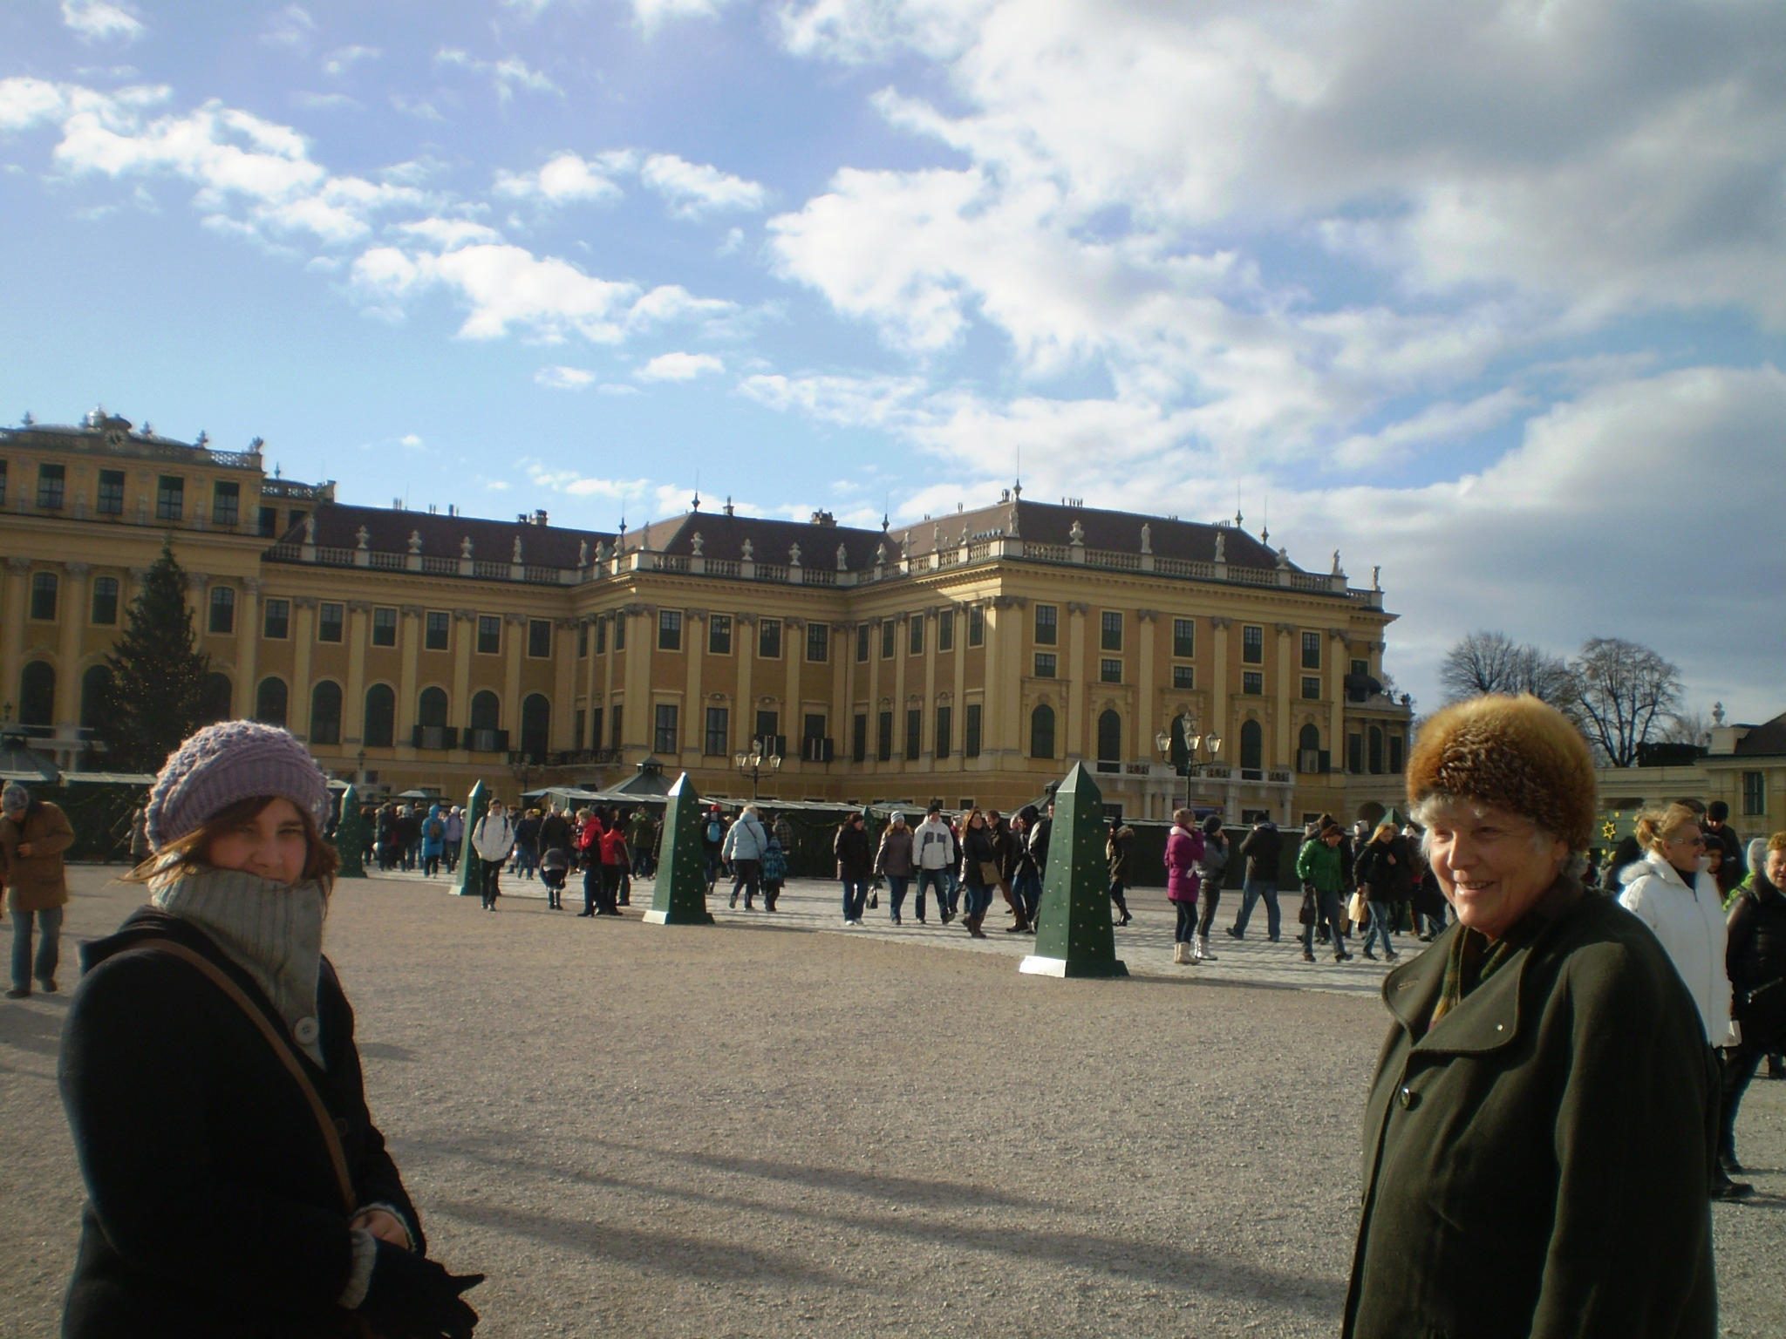

Innen a belvárosba mentünk.
Végigsétáltunk a Kärtner strasse-n a Stephans dómig. Néhányan a Kapucínusok temetkezési helyét és az Anker órát is megtekintették. Ezidő alatt a csoportból többen a Stephans dóm közelében lévő nagyon szép barokk templomban Ann- Helena Schluter orgonaművész orgonajátékában gyönyörködhettünk, aki Bach műveket játszott.

A Stephans dómtól végigsétáltunk a Grábenen, a Hofburg felé és a Rathaus platzon lévő adventi vásárhoz. A látnivalókon kívül megkóstolhattuk a nagy finom bécsi fánkot és forralt bort, amit a vásárlás helyének megfelelő díszítésű poharakban kaptunk és haza is hozhattuk azokat.
A fentieken kívül hármunknak „személyes, külön élménye” is volt, ugyanis amikor a Hofburg felé tartottunk a Grabenen, hárman elsodródtunk a csoporttól mivel nem vettük észre, hogy befordultak egy mellékutcába. Egy ideig esperes úr „navigált” bennünket telefonon, mégsem sikerült egymásra találnunk. Fogalmunk sem volt hol vagyunk, merre menjünk?! Ekkor észrevettünk egy csoportot, akiknél magyar zászló volt. Az idegenvezetőjüknek elmondtuk, hogy eltévedtünk és hogy hova szeretnénk menni. Készségesen segített nekünk. Felajánlotta, hogy csatlakozzunk hozzájuk mivel ők is oda igyekeznek. Így jutottunk el a Városháza előtti térre, ahol esperes úrral összetalálkoztunk, aki aztán visszavezetett minket a csoportunkhoz.
Meggyőződésem, hogy ez az „eltévedés” nem volt véletlen. Mindez a történt azért, hogy – mint már többször is – most is megláttassa, megtapasztaltassa velünk, hogy Ő csodásan működik. Gondot visel rólunk egyen- egyenként, híven oltalmaz keze egy percre sem veszi azt le rólunk. (168. énekünk, 2. verse) Újra megbizonyosodtunk arról, hogy „Velünk az Isten”. (Máté 1:23)

Ha ez nem történik meg velünk talán lenne-e most ismét őszinte hála a szívünkben?
Köszönjük hát meg mindezt Neki és kérjük arra, ezután is segítsen mindnyájunkat ráhagyatkozó hittel, bizalommal fordulni Hozzá életünk minden idejében, minden körülmények között, rábízva életünket, szeretteinket, minden dolgunkat gondviselő irgalmas szeretetére.
Turó Mária,
gyülekezeti tag

ADVENTI KÉZMŰVES FOGALALKOZÁS

December8.-án, advent második vasárnapján délután, adventi kézműves foglalkozásra hívogattuk a gyermekeket és minden kedves érdeklődőt.
Istennek hála, annak ellenére, hogy idén egy másik városi programmal egy időben sikerült meghirdetnünk ezt az alkalmat, mégis több mint húsz gyermek és szülő fogott neki a karácsonyi készülődésnek tűvel, cérnával, arany spray-vel, vagy éppen ollóval. Ugyanis a segítők közreműködésével gyermekek készíthettek agyag cserépből karácsonyi harangot, adventi naptárakat, kézzel varrott vagy papírból készült meglepetéseket, fenyőfa díszeket.
A gyerekek lelkesedése, a hangulat, a sütemények, amelyeket néhány asszonytestvérünk készített, mind- mind elősegítették, hogy valóban úgy érezzük magunkat, mint akik adventben vannak.

Istennek legyen hála ezért az alkalomért is!

Hetyei Mónika
lelkipásztor

KARÁCSONYI SZOLGÁLAT A KRÍZIS OTTHONBAN

„ Mert az emberfia azért jött, hogy megkeresse és megtartsa az elveszettet.”
/ Lukács 19. fej. 10. v./

Évek óta gyakorlattá vált, hogy az adventi időszakban meglátogatjuk a Krízis Gondozási Központ lakóit. Ruhaneműt, élelmiszert, süteményt, gyümölcsöt viszünk nekik és egy kis karácsonyi műsorral szolgálunk.
Már tavaly is, most is a katolikus imacsoport és zenekar ifjú tagjaival közösen vettünk részt ezen a karácsonyi ünnepélyen.
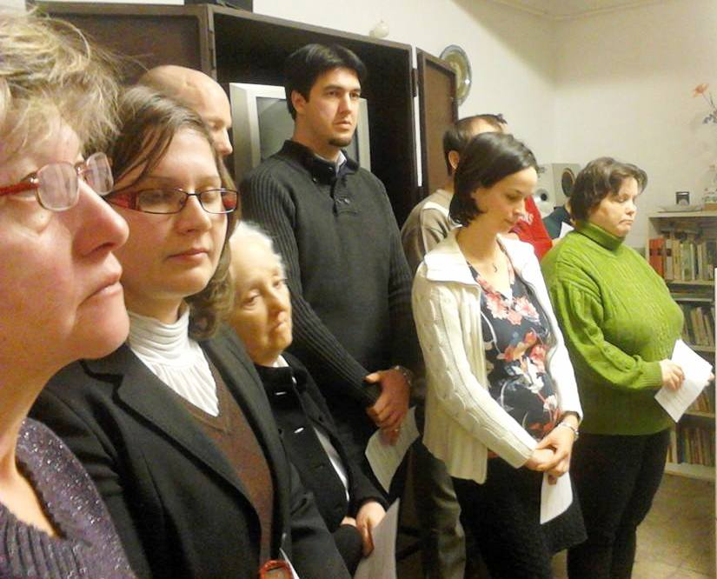

Smahó Viktória részlegvezető asszony köszöntőjében úgy fogalmazott, hogy azért jöttek a vendégek, hogy egy kis színt „varázsoljanak” az itt egybegyűltek életébe.
A katolikus fiatalok nagyon szép ének- fuvola, gitár összjátékkal készültek, amibe mi, a nőszövetség tagjai is bekapcsolódtunk.
Esperes úr elmondta, hogy elhoztuk az örömhírt: Csoda történt 2000 évvel ezelőtt: megkaptuk az üdvözítő szeretet ajándékát. Igeolvasással Hetyei Mónika tiszteletes asszonyunk szolgált, Lukács evangéliuma 2. fejezetének első 20 versét olvasta fel.
A közös ének, ” Ó jöjj, ó jöjj üdvözítő…” eléneklése után esperes urunk Móra Ferenc: Édes kicsi Jézus című írását olvasta fel. Tulajdonképpen ez egy imádság, amelyben a szerző kéri Jézust, hogy ”a ma gyermekeiért, a holnap embereiért, a bánaterdő reménysarjaiért szállj le idén is a földre, megsimogatni őket.”
Ezután elénekeltük fuvola kísérettel a / Csendes éj dallamára/a Csillag gyúlt a sötét égen, kezdetű dalt, majd Horváth Zsuzsanna tanárnő tolmácsolásában hallgattuk meg Ady Endre: Karácsony c. versét. Az ünnepség végén a lakókkal közösen” szolgáltunk” a „ Mennyből az angyal” kezdetű énekkel.
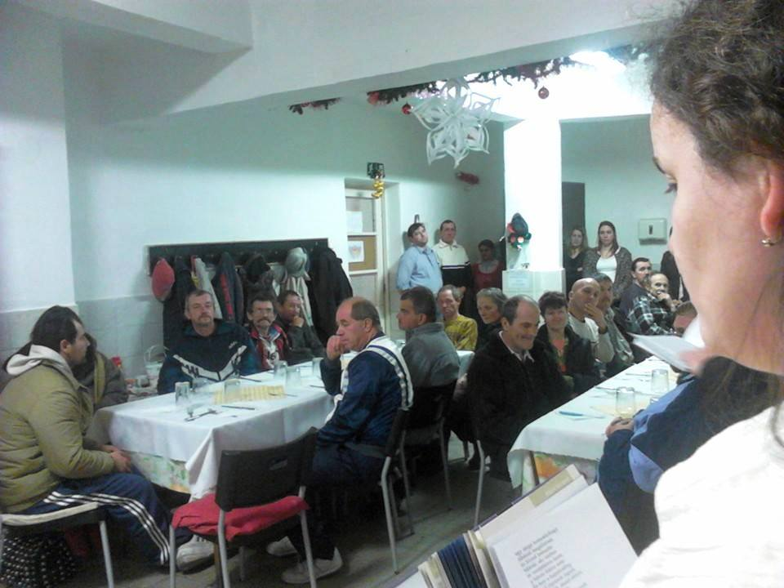

Megköszönve látogatásunkat saját készítésű ajándékkal leptek meg bennünket.
Ezért az alkalomért is egyedül Istené a dicsőség.

Antal Józsefné
presbiter, nőszövetségi tag

NÖVÉNYEK A BIBLIÁBAN
Mirha

Karácsony napjaiban mi mást is vehetnénk elő a növényvilág gazdag eszköztárából, mint a mirhát.
Úgy gondolom, azt talán senkinek sem kell hosszan ecsetelni, hogy a Szentírásban hol találkozunk mirhával. Hiszen ha máshonnan nem is a karácsonyfa alatt felolvasott történetekből, vagy a Betlehemes játékok emlékéből felsejlik, hogy hol is találkoztunk vele. Tudjuk ugyanis, hogy a kis Jézus jászlánál hódolatukat tevő királyok is ezekkel az ajándékokkal érkeztek a kisded imádására:
arany, tömjén, mirha.
Az első kettőt nem nehéz kitalálni, a mirha azonban sokunk számára ismeretlen fogalom, tárgy, vagy netán növény?
A növényhatározók szerint bizony növény! Méghozzá a Jézus történetek fényében valami csodálatos üzenettel felruházva.
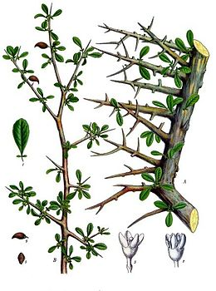
A szomáliai balzsamfa, a szappanfa virágúak rendjébe, és a balzsamfafélék családjába tartozó növényfaj. A belőle előállított szirupot nevezzük mirhának.

Talán nem tévedek hatalmasat, ha azt mondom, hogy a legkorábbi leírás erről a fáról, a Szentírásban található, hiszen Mózes 2. könyve lejegyzi, hogy az Éden kertjében is volt egy ilyen fa. (1 Móz 2,12). Később ezek a fák általában Afrikában és Arábiában értek. A zsidók csak cserekeres-kedelem útján jutottak hozzá (Ez 27,17—21), éppen ezért valódi kincsnek számított. (Ézs 39,2).
De nem csak az eredetére, hanem arra is sikerült rátalálnom, hogy vajon a királyok hogyan juthattak hozzá ennek a ritka növénynek a „terméséhez”. A kutatók szerint a mirhafa honos lehetet Sébában is, ahonnan a három király érkezett.
Azt nem tudjuk, hogy a három király miért érkezik ezzel az ajándékkal. Csak találgatni lehet, ugyanakkor szerintem ebben rejlik a mirhafa egyik szépsége.
Jöjjön tehát az üzenetekkel teli „találgatás”:
1. A nők illatosították magukat vele, tehát szépítkezéshez tartozott, vagyis kozmetikai szer volt (Péld 7,17 Eszt 2,12). – talán a királyok menteni akarták, a még menthetőt és elnyomni az istállóban terjengő szagokat… ?!
2.A mirha finom füstjét áldozathoz használták (2 Móz 30,23 és Én 3,6) – talán Isteni indíttatásra jelezni akarták a királyok, hogy a kisded Jézus a LEGFŐBB ÁLDOZATT, engesztelés mindnyájunk bűnéért?!
3.Illata átjárta a papi öltözéket (Zsolt 45,8).- talán ők már tudták, amire az emberiség csak később ébred rá (vagy később sem…) hogy Jézus Krisztus az egyetlen FŐPAP, az egyetlen közvetítő Isten és ember között?!
4.A bort is ízesítették vele (Mk 15,23) – talán Isteni sugallatra megsejtették a királyok, hogy itt van az igazi szőlőtő, aminél jobb minőségű bor semmiből nem készülhet?!
5. Végezetül, az enyészet ellen a holttest bekenéséhez is felhasználták a mirhát, Jézust is így helyezték a sírba (Jn 19,39). —talán Isten már az Újszövetség első napjain azt üzeni:
NEM CSAK EGY KISGYERMEK SZÜLETETT, AKIBEN GYÖNYÖRKÖDHETTEK, AKIT BABUSGATHATTOK, HANEM A MEGVÁLTÓ IS OTT VAN A JÁSZOLBAN, A MEGVÁLTÓ, AKIT MÁR SZÜLETÉSEKOR FELKENNEK A HALÁLÁRA. ! A halálára, amit értünk vállal!

Ha ez nem facsarja össze az ember szívét, akkor nem tudom, hogy mi mindent tehetne még Isten?!
Egyet viszont tudok, hogy mi mit tehetünk: vigyük a hírt:
„Üdvözítő született ma nektek, aki az Úr Krisztus…” (Lukács 2:11)

Hetyei Mónika,lelkipásztor



Kis csillag
(Gyermekoldal)

Kedves Gyerekek!

Azt hiszem már nincs közöttetek olyan, aki ne tudná elmondani elejétől a végéig Jézus születésének történetét. És talán azt is tudjátok, hogy a karácsonyi történetet többen is leírták a Bibliában: Máté, Márk, Lukács és János is. Most az ő sorukban állhattok be ti is, ha eleget tesztek a következő kérésemnek. Ugyanis arra kérlek titeket, hogy idén egy meseíró verseny keretében, írjátok meg a ti karácsonyi történeteteket méghozzá úgy, hogy a következő képen található szavak szerepeljenek benne. Ha pedig az írás közben szeretnél egy kicsit pihenni, még a képet is kiszínezheted.

A jól sikerült történetekért most is jár a jutalom és még az is lehet, hogy a meséd bekerül a következő karácsonyi műsorba. Jó alkotást! és

MINDENKINEK ÁLDOTT, BÉKÉS KARÁCSONYI ÜNNEPEKET KÍVÁNOK!

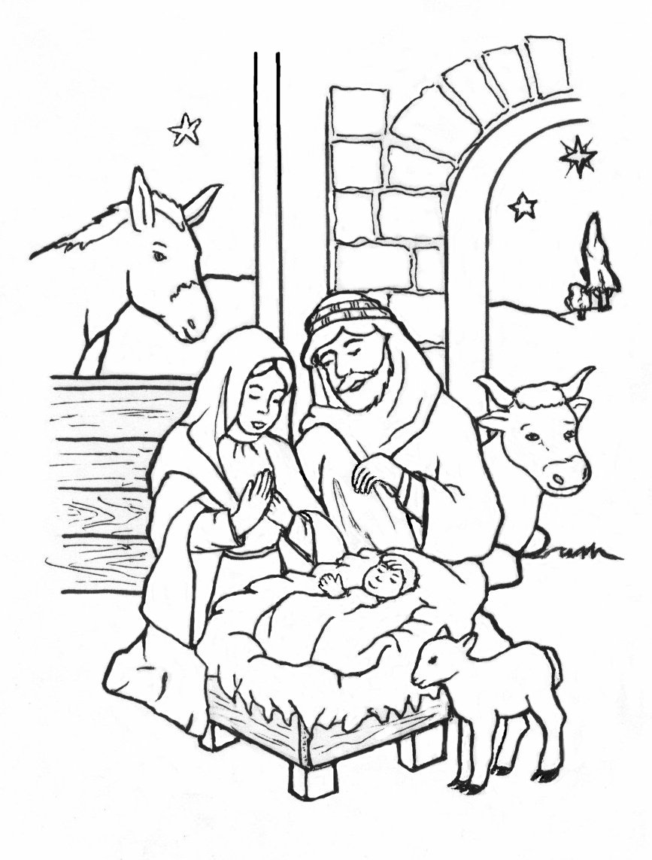

Jézus

csillag

angyal

szeretet

kívánság

valóra vált

Isten

ajándék

mindenki

én is

Hetyei Mónika, lelkipásztor

GYÜLEKEZETI PROGRAMOK 2014. Január

"Ha az Úr akarja és élünk, ezt vagy azt fogjuk tenni!" (Jakab 4:15)

Január 1. Szerda | de.10 óra | Újévi ünnepi istentisztelet
Január 1. Szerda | du. 3 óra | Újévi ünnepi istentisztelet a Koppánymonostori Mag házban
Január 5. Vasárnap | de. 10 óra | Istentisztelet, az istentisztelettel egy időben még nem lesz gyermekistentisztelet
Január 8. Szerda | de. 10 óra | Áhítat a Kelemen László utcai Nyugdíjasklubban
Január 9. Csütörtök | du. 5 óra | Biblia óra
Január 10. Péntek | du. 3 óra | Konfirmációi előkészítő
Január 10. Péntek | du. 3 óra | Gyülekezeti hittan 1-4. osztály
Január 10. Péntek | du. 6 óra | Énekkar
Január 11. Szombat | de.10 óra | Gyülekezeti hittan 5-7. osztály
Január 12. Vasárnap | de. 10 óra | Istentisztelet, az istentisztelettel egy időben gyermek-istentisztelet
Január 14. kedd | de.10 óra | Áhítat az Árpád utcai Idősek Otthonában
Január 16. Csütörtök | du. 5 óra | Bibliaóra
Január 17. Péntek | du. 3 óra | Konfirmációi előkészítő
Január 17. Péntek | du. 3 óra | Gyülekezeti hittan 1-4. osztály
Január 17. Péntek | du. 6 óra | Énekkar
Január 18. Péntek | de. 10 óra | Gyülekezeti hittan 5-7. osztály
Január 19. Vasárnap | de. 10 óra | Istentisztelet, az istentisztelettel egy időben gyermek-istentisztelet
Január 19. Vasárnap | du. 3 óra | Istentisztelet a Koppánymonostori Mag házban
JANUÁR 19- 25 |  | EGYETEMES IMAHÉT
Január 23. Csütörtök | du. 5 óra | Bibliaóra
Január 24. Péntek | du. 3 óra | Konfirmációi előkészítő
Január 24. Péntek | du. 3 óra | Gyülekezeti hittan 1-4. osztály
Január 24. Péntek | du. 6 óra | Énekkar
Január 25. Szombat | de.10 óra | Gyülekezeti hittan 5-7. osztály
Január 26. Vasárnap | de. 10 óra | Istentisztelet, az istentisztelettel egy időben gyermek-istentisztelet
Január 30. Csütörtök | du. 5 óra | Bibliaóra
Január 31. Péntek | du. 3 óra | Konfirmációi előkészítő
Január 31. Péntek | du. 3 óra | Gyülekezeti hittan 1-4. osztály
Január 31. Péntek | du. 6 óra | Énekkar
Február 1. Szombat | de.10 óra | Gyülekezeti hittan 5-7. osztály
Február 2. Vasárnap | de. 10 óra | Istentisztelet, az istentisztelettel egy időben gyermek-istentisztelet

ÁLDOTT KARÁCSONYI ÜNNEPEKET ÉS BÉKÉS BOLDOG ÚJ ÉVET KÍVÁN A KOMÁROMI REFORMÁTUS EGYHÁZKÖZSÉG!


Ifjúsági alkalmak megbeszélés szerint pénteken és szombaton délután

Minden információt, az esetleges változásokat és a frissítéseket megtekinthetik gyülekezetünk megújult honlapján: http://www.refdunantul.hu/ komarom
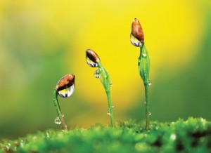
Bibliatanulmányozás
Máté evangéliuma

Az idei év bibliatanulmányozás rovatának utolsó állomása az
„ősi evangéliumnak” is nevezhető Máté evangéliuma. Noha ezt a címet
nem a korai keletkezéssel, vagy anyagának újszerűségével nyerné el, sokkal
inkább azzal a sajátosságával, hogy Máté evangéliuma a legtöbb Ószövetségi
idézetet tartalmazó evangéliumunk.
A jellegzetes megfogalmazások, az Ószövetségi idézetek, a zsidó hagyományok említésszerű használatának titka pedig elsősorban a címzettek kilétében rejlik. Máté ugyanis a zsidó keresztyének számára írja evangéliumát. Minden gondolatával, szavával és erejével azon van, hogy az olvasók számára nyilvánvalóvá tegye, hogy Jézus Krisztusban Izrael ősi ígéretei teljesedtek be. Ő a régóta várt király, Dávid leszármazottja, Isten választottja, a Messiás, aki elhozza a várva várt szabadulást. E címek mindegyike Jézus személyiségjegyeit hordozza, de önmagában egyik sem írja le őt pontosan. Mintha Máté is tudatában lenne annak a gyarló emberi tulajdonságnak, hogy mi emberek mindig csak részleteiben tudjuk megragadni, ama Isteni nagyságot. Ha beszélünk róla, ha bizonyságtételre indít a lélek, mindig annak a feszültségében vagyunk, hogy a láthatatlanról, a megfoghatatlanról, a leírhatatlanról próbálunk meg beszélni. De hiszem Máté is jól tudta, hogy ezt a ’hebegést- habogást’ Isten, az Ő Szentlelke által teljessé tudja tenni.

De nem csak ez előbbiben rejlik valami különös feszültség, hanem Máté evangéliuma is szinte szikrázik valahányszor a hagyományok és Jézus kapcsolata kerül a fókuszpontba. Méghozzá azért, mert Máté a názáreti Jézus alakját Isten választott népének hagyományába ágyazza, illetve megmutatja azt is, hogy ez a Jézus nem tépi szét e hagyományok bilincseit, hanem beteljesíti azokat. A szöveg elejétől végéig érezzük a hagyomány és az újdonság közti feszültséget, de sem az előbbit, sem az utóbbit nem utasítja el a szerző, kölcsönhatásuk életszerűséget és új látásmódot eredményez.

Isten népének mibenléte szintén a hagyomány és az újdonság közti feszültségben fogalmazódik meg. Máté nem kételkedik abban, hogy Izrael Isten népe, ezért evangéliumának fő erkölcsi kötelessége kimutatni az ősi Izrael és az Isten által Jézusban létrejött új közötti folytonosságot. De ki az Isten népe Jézus jövetele után, és ki örökli királyságát? Máté válasza egyszerű és egyenes: azok Isten népének tagjai, akik Jézust követik. A Jézushoz való ragaszkodás nemcsak a zsidókat teszi Isten népévé, hanem ezáltal a nem zsidók számára is lehetővé válik, hogy Isten népéhez tartozzanak (ld. 21,41. 43). Máté emellett nagyon lényegretörő azokkal szemben is, akik inkább a hagyományokhoz ragaszkodnak, mintsem Krisztus szavára figyeljenek, és azoknak engedelmeskedjenek. Máté a farizeusokkal szemben sem kertel, ehelyett éles szavakkal bírálja álkegyességüket.
Véleményem szerint Máté egy nagyon céltudatos, ugyanakkor nagyon szerény ember volt. Az evangéliumhoz eredetileg nem tartozott hozzá a szerző neve, mintha alázatból szerette volna elhallgatni nevét és ezzel is arra mutatni, hogy Krisztus születése óta senki nem állhat az ígéretek beteljesedésének útjába. Mindennek és mindenkinek „kisebbé kell lennie”, hogy Krisztus növekedhessék és elnyerje a Neki kijáró tiszteletet, helyet és dicsőséget.

Az evangélium legfájóbb pontja Jézus kereszthalála. De Máté célja továbbra is az evangélium elejétől a végéig kimutatni, hogy Jézus életének eseményei miként teljesítik be az Ószövetség jövendöléseit. Jézus szenvedésének és halálának leírása közben is mindvégig arról biztosít minket, hogy ezek a szörnyű események megfelelnek Isten akaratának, ahogyan azokat az Ószövetség megjövendölte.

Akárhogy is nézzük, Máté evangéliuma egy tökéletes újév indító evangélium, mert minden szavával arról tesz bizonyságot, hogy a régin, mindig lehet valami újat kezdeni, csak merjük Isten ígéreteire, gondviselésére bízni magunkat.
A MINDENHATÓ ISTEN ADJON MINDNYÁJUNKNAK IS ÁLDOTT VÁLTOZÁSOKKAL TELI BOLDOG ÚJ ÉVET!

Hetyei Mónika, lelkipásztor

